Міністерство освіти і науки України

Національний університет “Львівська політехніка”

Інститут комп’ютерних наук та інформаційних технологій

Кафедра програмного забезпечення



**Звіт**

Про виконання лабораторної роботи №1

**На тему:**

«Логіка висловлювань та предикатів. Комп’ютерне подання множин»

з дисципліни

«Комп’ютерна дискретна математика»

**Лектор:**

Журавчак Л.М.

**Виконав:**

ст. гр. ПЗ-18

Юшкевич А.І.

**Прийняв:**

Курапов П.Р.

« -- » -- 2022 р.

∑ = ____________

Львів – 2022

**Тема**: Логіка висловлювань та предикатів. Комп’ютерне подання множин.

**Мета**: Ознайомитись на практиці із основними поняттями математичної логіки і теорії множин, навчитись знаходити істинносні значення складних логічних висловлювань та засвоїти операції над множинами, використовуючи їхнє комп’ютерне подання.

**Теоретичні відомості**

Під час написання програми використовувався об’єктно орієнтований підхід. Кожній задачі відповідає окремий клас, який є самодостатнім і може функціонувати незалежно від інших класів.

Початковим методом у кожному класі відповідної задачі є метод, що у своєму ідентифікаторі містить слово “Task” (“FirstTask”, “SecondTask”, і т.п.). Змініть назву вищезазначеного метода на “Main”, щоб запустити окремо, або використовуйте наведений нижче клас, для повноцінного функціонування програми (вимагає наявності УСІХ класів в межах одного рішення, в одному просторі імен)

namespace KDM_Lab01

{

class Program

{

public static void Main()

{

bool isStopped = false;

while(!isStopped)

{

Program program = new Program();

switch (program.Hello())

{

case 0:

isStopped = true;

break;

case 1:

Task01.FirstTask();

break;

case 2:

Task02.SecondTask();

break;

case 3:

Task03.ThirdTask();

break;

case 4:

Task04.FourthTask();

break;

case 6:

Task06.SixthTask();

break;

default:

Console.ForegroundColor = ConsoleColor.DarkRed;

Console.WriteLine("\nSorry, but we don't have this task. Please, try again.\n");

Console.ForegroundColor = ConsoleColor.Gray;

break;

}

}

}

int Hello()

{

int taskNumber = -1;

string s = "-1";

Console.ForegroundColor = ConsoleColor.Green;

Console.Write("Please, Enter the number of task, you want to check or press \"S\" to stop process: ");

s = Console.ReadLine();

Console.ForegroundColor = ConsoleColor.Gray;

if (s == "s" || s == "S" || s == "Stop")

{

taskNumber = 0;

}

else

{

try

{

taskNumber = Convert.ToInt32(s);

}

catch (FormatException)

{

}

}

return taskNumber;

}

}

}

**Індивідуальне завдання 1**

Реалізувати програмний код з використанням будь-якої відомої студентові мови програмування для знаходження істинністних значень логічних висловлювань (табл. 1.1) при всіх можливих інтерпретаціях:

|  |  |
| --- | --- |
| 25 |  |

**Зошит**

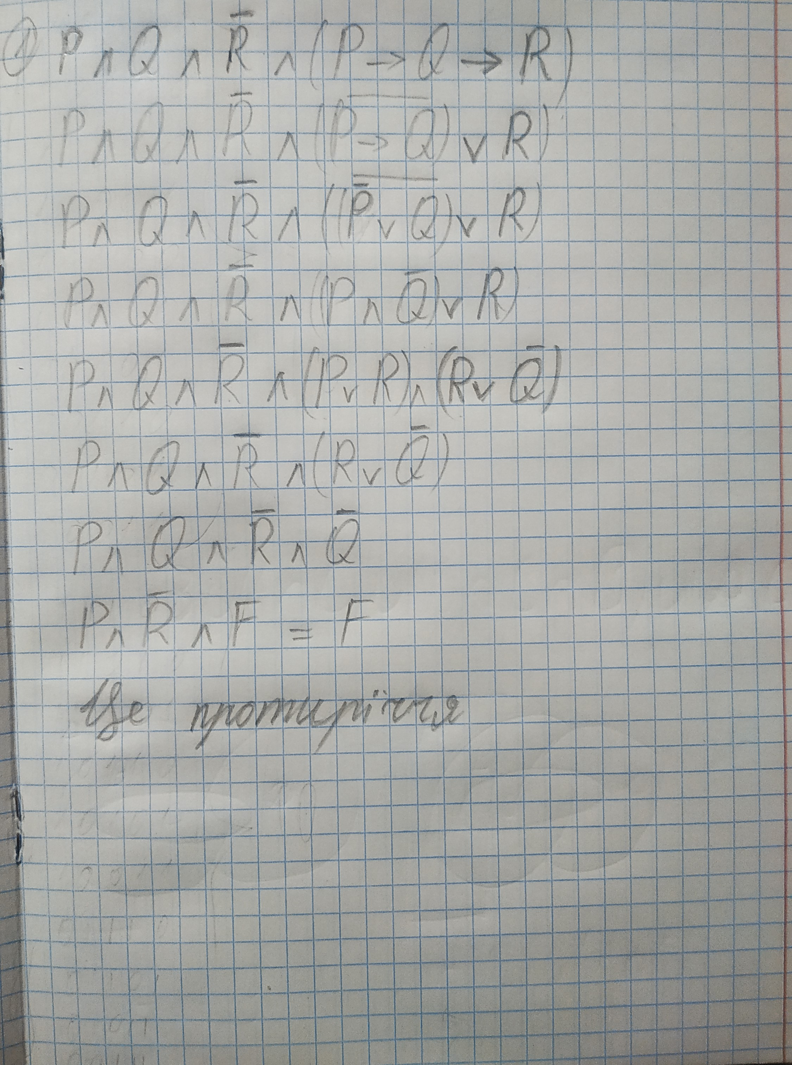

**Реалізація у коді**

static class Task01

{

static bool p, q, r;

public static void FirstTask()

{

Console.ForegroundColor = ConsoleColor.Blue;

Console.WriteLine("\n P \t Q \t R \t Result");

Console.ForegroundColor = ConsoleColor.Gray;

Console.WriteLine(new string('-', 32));

Console.ForegroundColor = ConsoleColor.Cyan;

bool result;

for (int i = 0; i < 2; i++)

{

for (int j = 0; j < 2; j++)

{

for (int k = 0; k < 2; k++)

{

p = Convert.ToBoolean(i);

q = Convert.ToBoolean(j);

r = Convert.ToBoolean(k);

result = p && q && !r && ((p && !q) || r);

Console.WriteLine(p.ToString() + "\t" + q.ToString() + "\t" + r.ToString() + "\t " + result);

}

}

}

Console.ForegroundColor = ConsoleColor.Gray;

Console.WriteLine();

}

}

**Вивід у консоль**

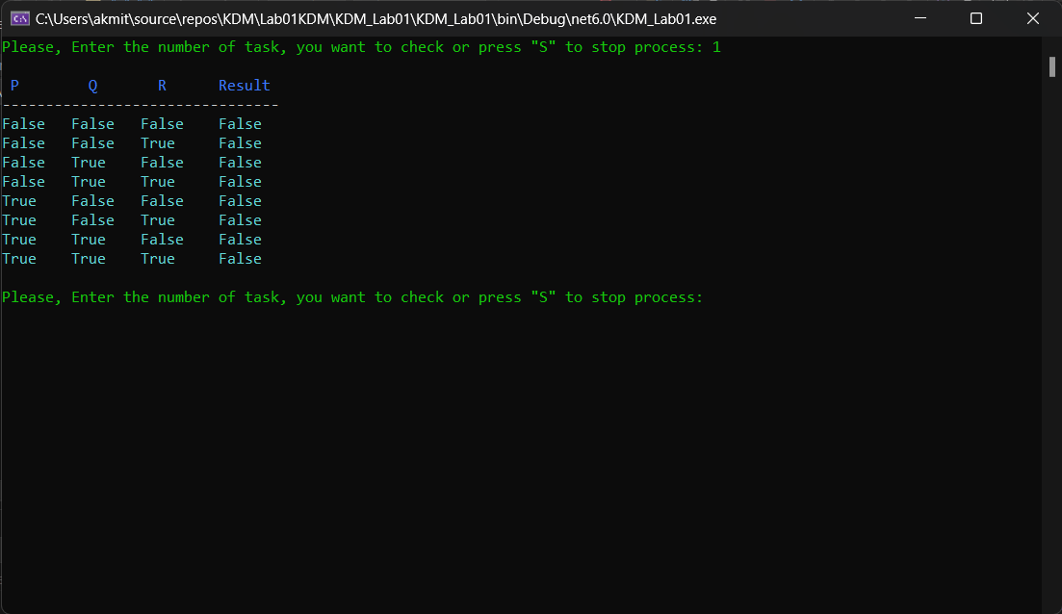

**Індивідуальне завдання 2**

Методом відшукання контрприкладу перевірити, чи є тавтологією висловлювання (табл. 1.2). Протестувати розробленою для завдання № 1 програмою.

|  |  |
| --- | --- |
| 25 |  |

**Зошит**

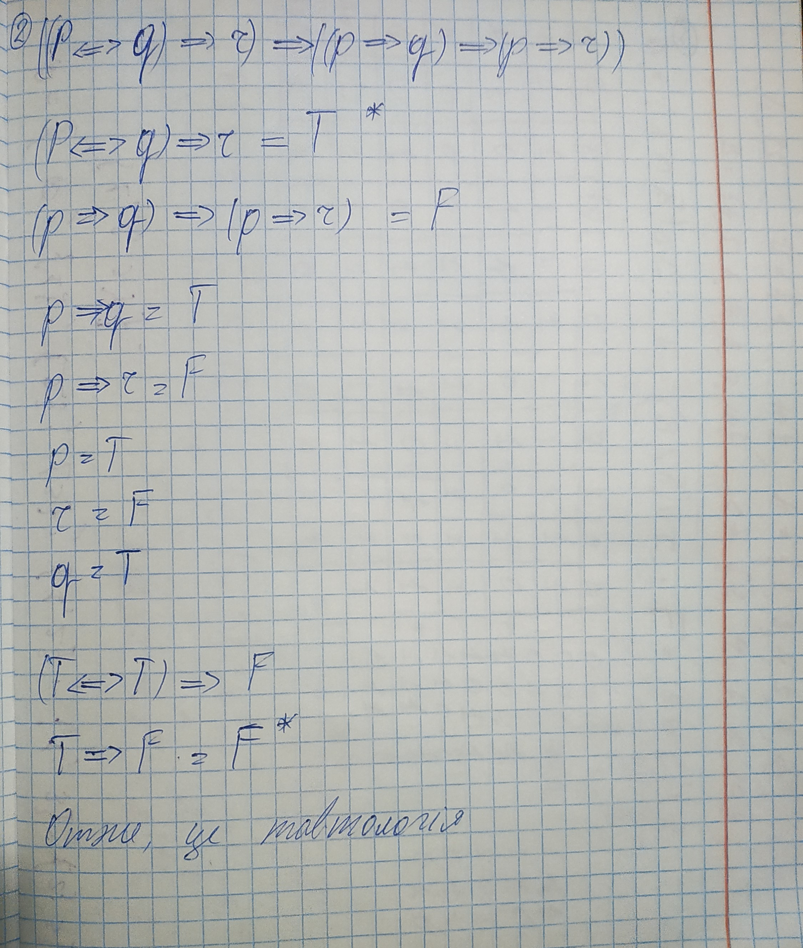

**Реалізація у коді**

namespace KDM_Lab01

{

internal class Task02

{

static bool p, q, r;

public static void SecondTask()

{

Console.ForegroundColor = ConsoleColor.Blue;

Console.WriteLine("\n P \t Q \t R \t Result");

Console.ForegroundColor = ConsoleColor.Gray;

Console.WriteLine(new string('-', 32));

Console.ForegroundColor = ConsoleColor.Cyan;

bool result;

for (int i = 0; i < 2; i++)

{

for (int j = 0; j < 2; j++)

{

for (int k = 0; k < 2; k++)

{

p = Convert.ToBoolean(i);

q = Convert.ToBoolean(j);

r = Convert.ToBoolean(k);

result = ((!p || q) && (!q || p) && !r) || (p && !q) || !p || r;

Console.WriteLine(p.ToString() + "\t" + q.ToString() + "\t" + r.ToString() + "\t " + result);

}

}

}

Console.ForegroundColor = ConsoleColor.Gray;

Console.WriteLine();

}

}

}

**Вивід у консоль**

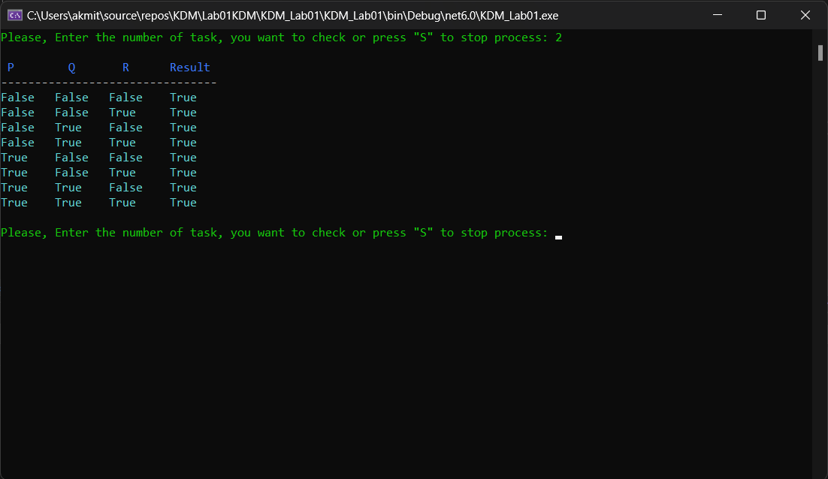

**Індивідуальне завдання 3**

Задано предикати P(x,y) та Q(x,y) у предметній області D{a,b} таблицею:

|  |  |  |  |  |
| --- | --- | --- | --- | --- |
| x | a | a | b | b |
| y | a | b | a | b |
| P | 0 | 1 | 0 | 1 |
| Q | 1 | 0 | 0 | 1 |

Реалізувати програмний код з використанням будь-якої відомої студентові мови програмування для визначення, чи є формула з табл. 1.3 істинною (хибною).

|  |  |
| --- | --- |
| 25 |  |

**Зошит**

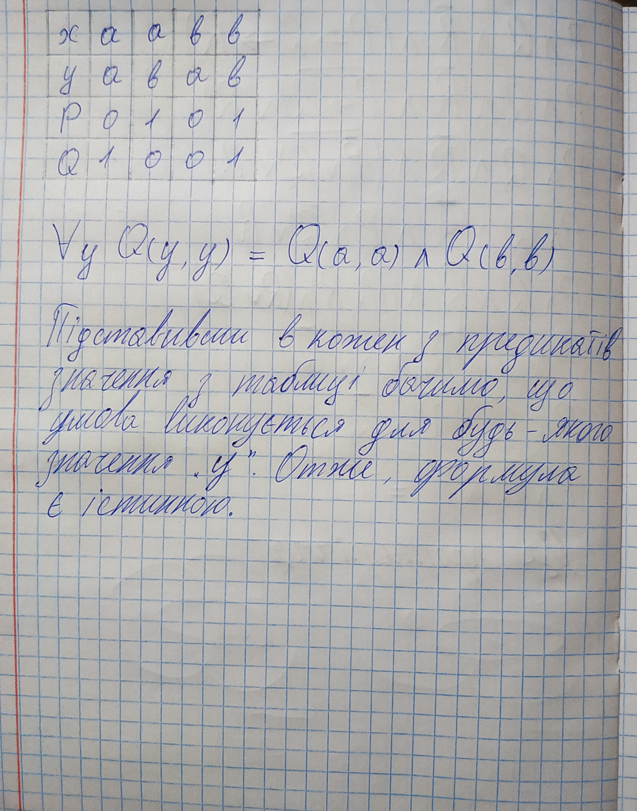

**Реалізація у коді**

namespace KDM_Lab01

{

static class Task03

{

static bool isTrue = true;

public static void ThirdTask()

{

string sX, sY;

string[] D_of_x = { "a", "b" };

bool q;

Console.ForegroundColor = ConsoleColor.Blue;

Console.WriteLine("\nx\ty\tQ(y, y)");

Console.ForegroundColor = ConsoleColor.Gray;

Console.WriteLine(new string('-', 23));

for (int i = 0; i < D_of_x.Length; i++)

{

for (int j = 0; j < D_of_x.Length; j++)

{

sX = D_of_x[i];

sY = D_of_x[j];

q = PredicateQ(sY,sY);

ForAll(q);

Console.ForegroundColor = ConsoleColor.Cyan;

Console.WriteLine("{0}\t{1}\t {2}", sX, sY, q);

Console.ForegroundColor = ConsoleColor.Gray;

}

}

Console.ForegroundColor = ConsoleColor.Cyan;

Console.WriteLine("\nUniversal quantifier for formula \"Q(y, y)\" is {0}\n",

isTrue.ToString());

Console.ForegroundColor = ConsoleColor.Gray;

}

static void ForAll(bool predicate)

{

if (!(isTrue && predicate))

isTrue = false;

}

static bool PredicateQ(string x, string y)

{

if ((x == "a" && y == "a") || (x == "b" && y == "b"))

return true;

else

return false;

}

}

}

**Вивід у консоль**

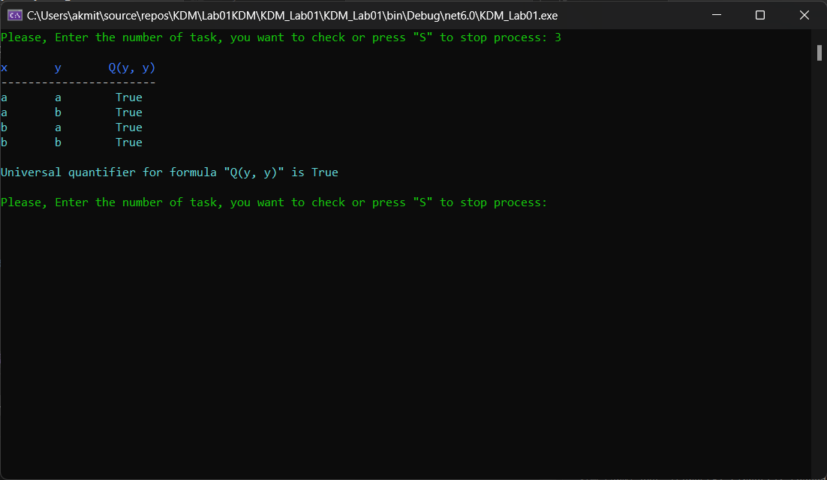

**Індивідуальне завдання 4**

Використовуючи комп’ютерне подання множин, реалізувати програмний код на будь-якій відомій студентові мові програмування для знаходження трьох множин, заданих за допомогою операцій (табл. 1.4) та побудови булеану і знаходження потужності третьої множини*.* Універсум *U* = {1,2,3,4,5,6,7,8,9,10}. Зобразити на діаграмі Ейлера-Венна третю множину.

**Зошит**

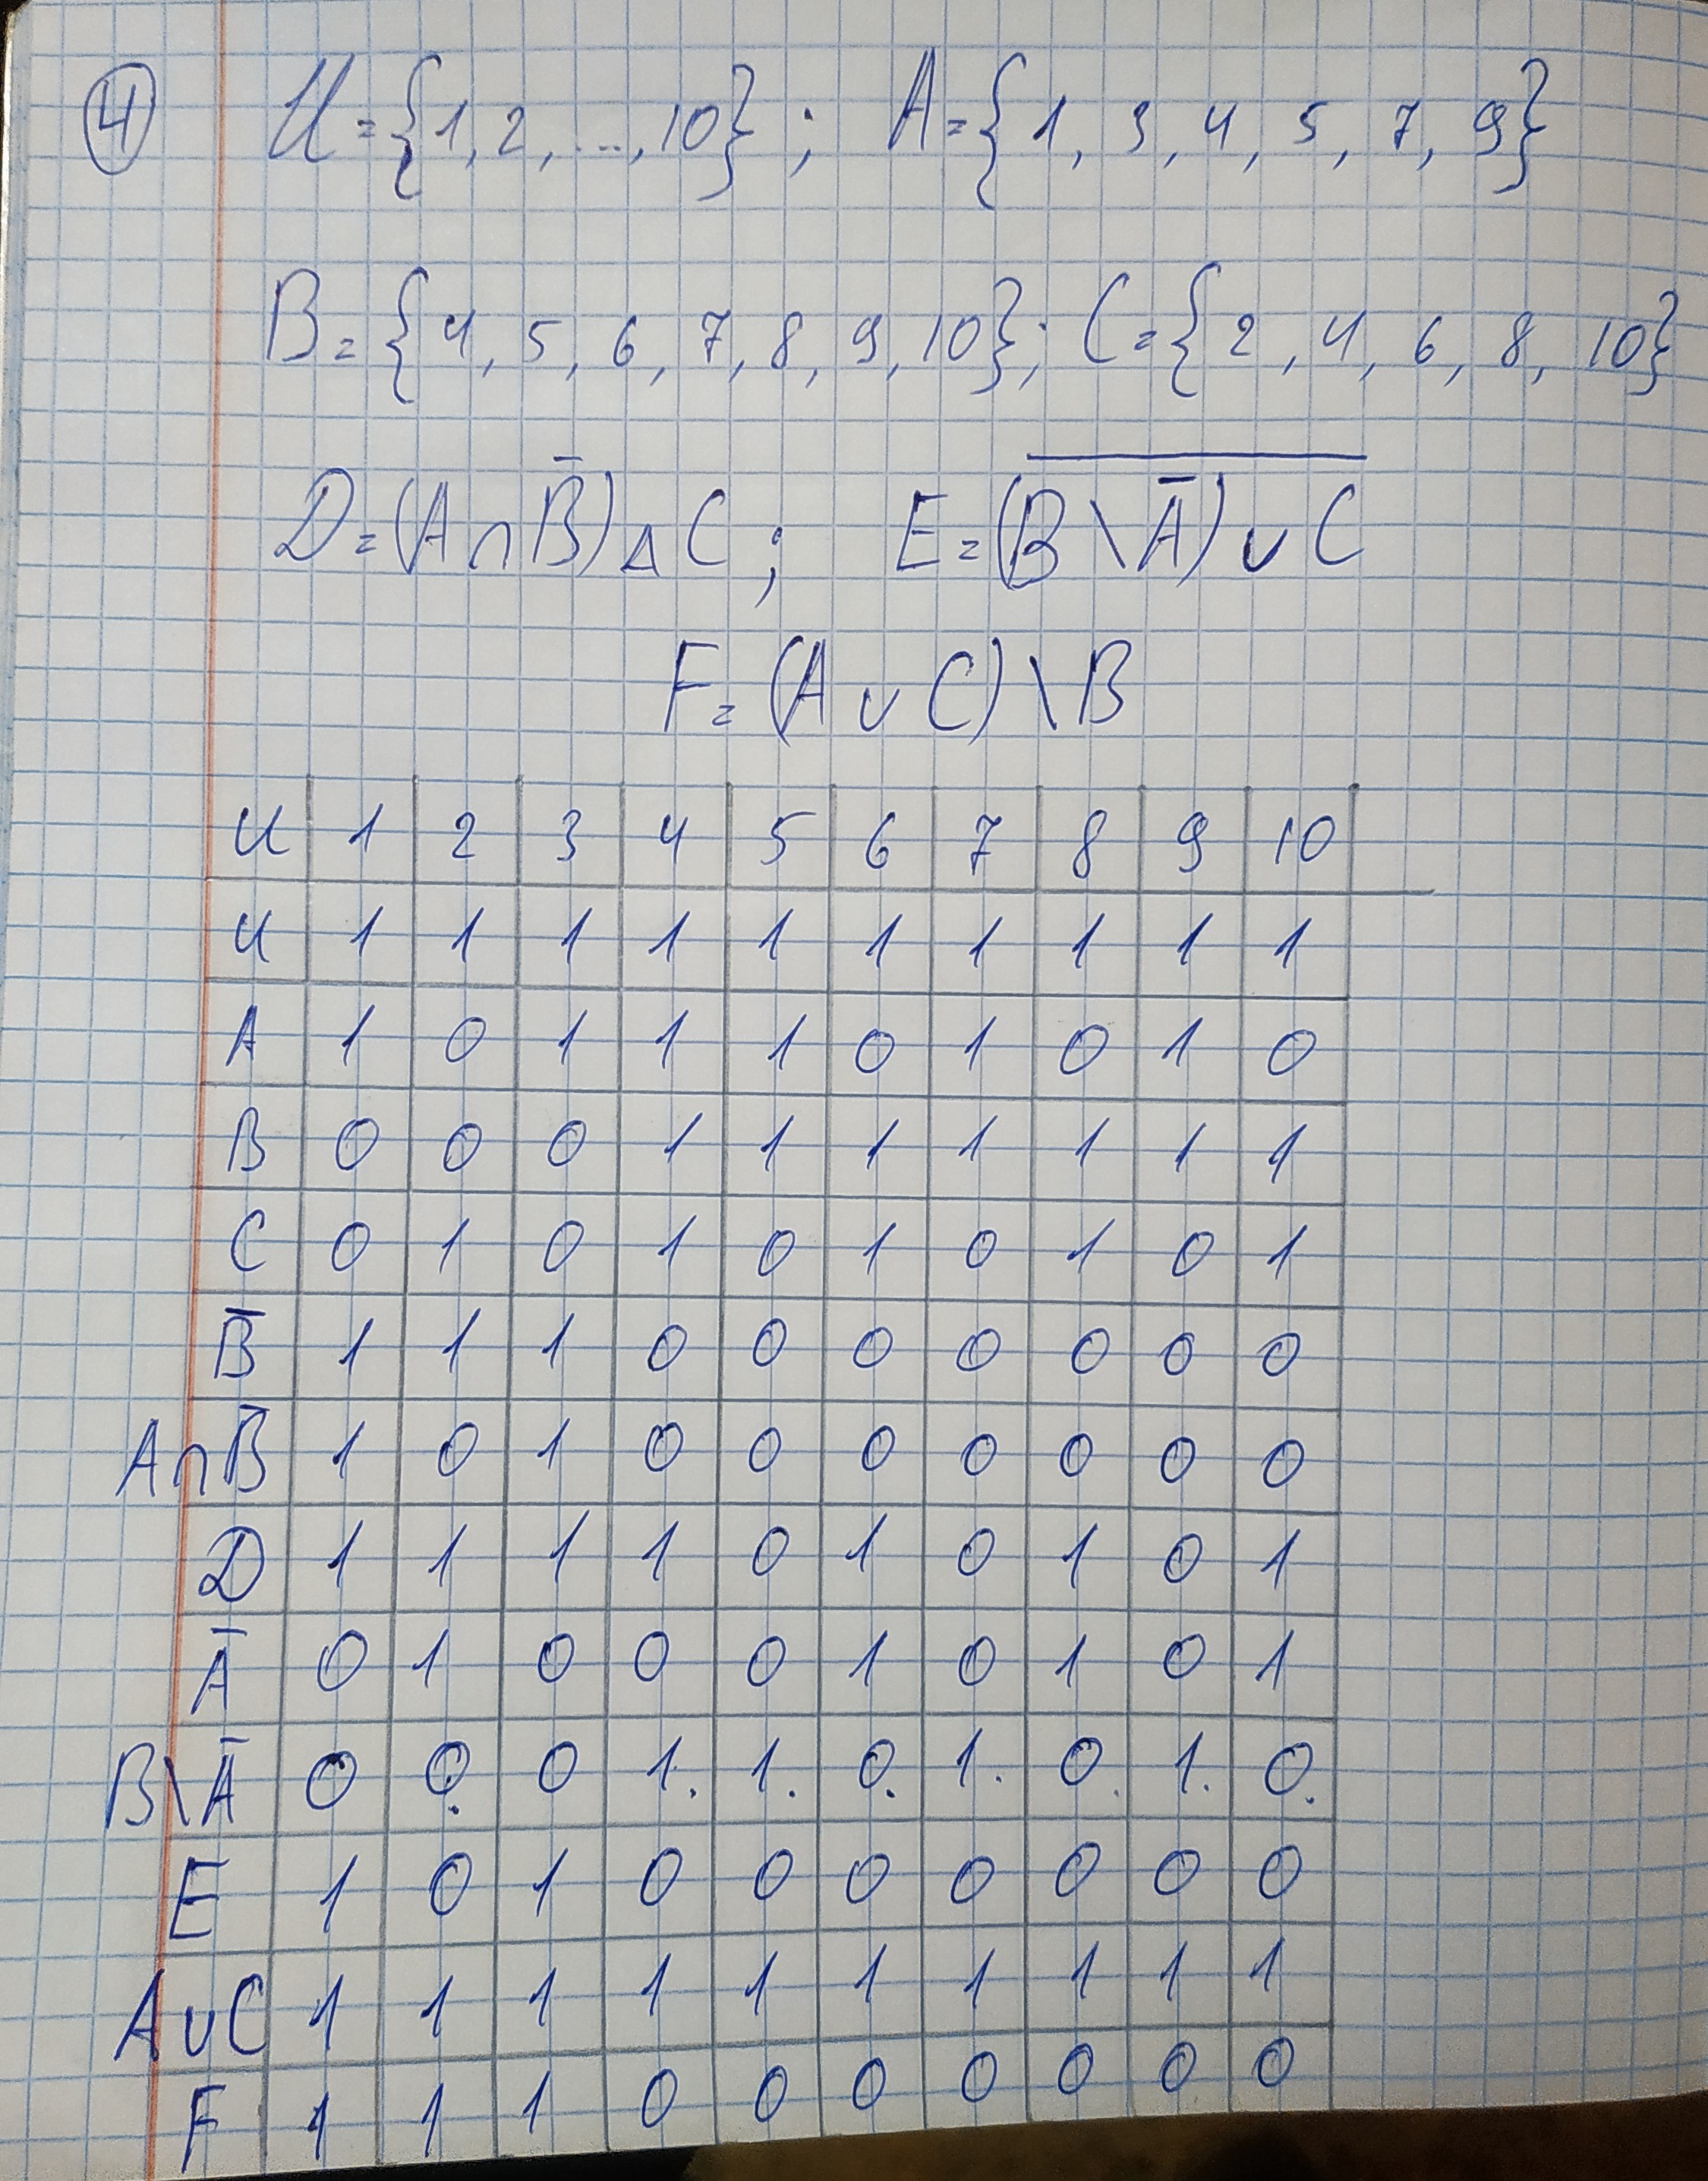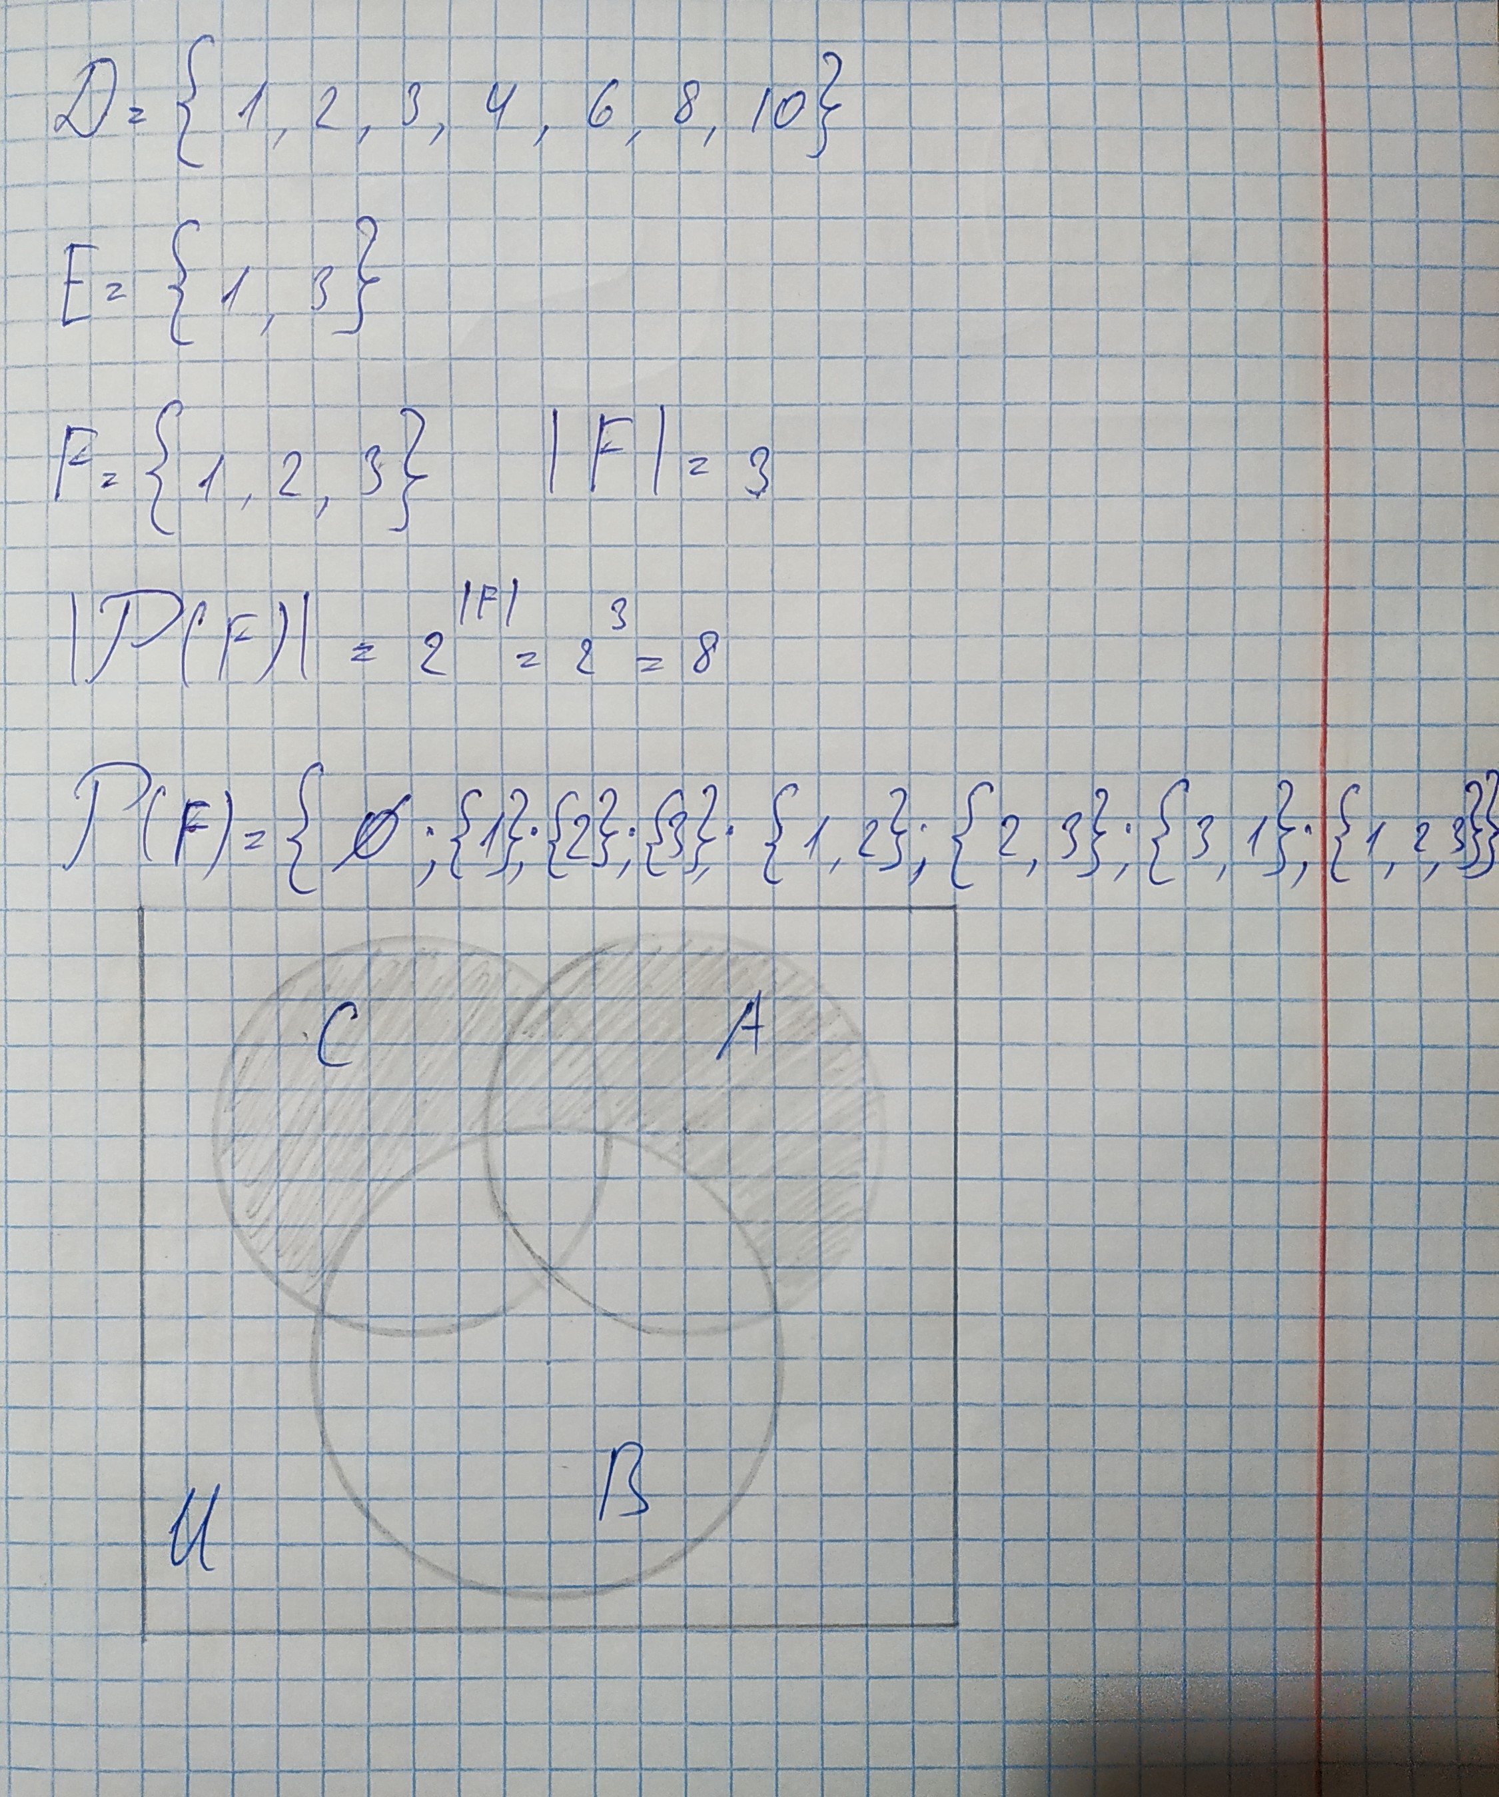

**Реалізація у коді**

namespace KDM_Lab01

{

static class Task04

{

public static void FourthTask()

{

int[] Aarr = new int[10] { 1, 0, 1, 1, 1, 0, 1, 0, 1, 0 };

int[] Barr = new int[10] { 0, 0, 0, 1, 1, 1, 1, 1, 1, 1 };

int[] Carr = new int[10] { 0, 1, 0, 1, 0, 1, 0, 1, 0, 1 };

int[] Uarr = new int[10] { 1, 2, 3, 4, 5, 6, 7, 8, 9, 10 };

int[] first = GetFirst(Aarr, Barr, Carr);

int[] second = GetSecond(Aarr, Barr, Carr);

int[] third = GetThird(Aarr, Barr, Carr);

Console.ForegroundColor = ConsoleColor.Blue;

Console.Write("\nElements of first set: ");

Console.ForegroundColor = ConsoleColor.Cyan;

for (int i = 0; i < 10; i++)

if (first[i] == 1)

Console.Write(Uarr[i] + ", ");

Console.ForegroundColor = ConsoleColor.Blue;

Console.Write("\nElements of second set: ");

Console.ForegroundColor = ConsoleColor.Cyan;

for (int i = 0; i < 10; i++)

if (second[i] == 1)

Console.Write(Uarr[i] + ", ");

Console.ForegroundColor = ConsoleColor.Blue;

Console.Write("\nElements of third set: ");

Console.ForegroundColor = ConsoleColor.Cyan;

for (int i = 0; i < 10; i++)

if (third[i] == 1)

Console.Write(Uarr[i] + ", ");

Console.ForegroundColor = ConsoleColor.Gray;

Console.WriteLine("\n");

GetBooleanOfThird(third, Uarr);

}

static int[] GetFirst(int[] a, int[] b, int[] c)

{

int[] notB = new int[10];

int[] aAndNotB = new int[10];

int[] first = new int[10];

for (int i = 0; i < 10; i++)

{

if(b[i] == 0)

notB[i] = 1;

else

notB[i] = 0;

}

for(int i = 0; i < 10; i++)

{

if(a[i] == 1 && notB[i] == 1)

aAndNotB[i] = 1;

else

aAndNotB[i] = 0;

}

for (int i = 0; i < 10; i++)

{

if ((aAndNotB[i] == 1 && c[i] == 1) || (aAndNotB[i] == 0 && c[i] == 0))

first[i] = 0;

else

first[i] = 1;

}

return first;

}

static int[] GetSecond(int[] a, int[] b, int[] c)

{

int[] notA = new int[10];

int[] b_Without_NotA = new int[10];

int[] leftOrRight = new int[10];

int[] second = new int[10];

for (int i = 0; i < 10; i++)

{

if (a[i] == 1)

notA[i] = 0;

else

notA[i] = 1;

}

for (int i = 0; i < 10; i++)

{

if (b[i] == 1 && notA[i] == 0)

b_Without_NotA[i] = 1;

else

b_Without_NotA[i] = 0;

}

for(int i = 0; i < 10; i++)

{

if (b_Without_NotA[i] == 1 || c[i] == 1)

leftOrRight[i] = 1;

else

leftOrRight[i] = 0;

}

for (int i = 0; i < 10; i++)

{

if (leftOrRight[i] == 1)

second[i] = 0;

else

second[i] = 1;

}

return second;

}

static int[] GetThird(int[] a, int[] b, int[] c)

{

int[] a_And_C = new int[10];

int[] third = new int[10];

for (int i = 0; i < 10; i++)

{

if (a[i] == 1 || c[i] == 1)

a_And_C[i] = 1;

else

a_And_C[i] = 0;

}

for (int i = 0; i < 10; i++)

{

if (a_And_C[i] == 1 && b[i] == 0)

third[i] = 1;

else

third[i] = 0;

}

return third;

}

static void GetBooleanOfThird(int[] third, int[] universal)

{

int l = 0, firstL = 1;

int[] values = new int[10];

for (int i = 0; i < third.Length; i++)

if (third[i] == 1)

{

values[l] = universal[i];

l++;

}

firstL = Convert.ToInt32(Math.Pow(2, l));

int?[][] boo = new int?[firstL][];

boo[0] = new int?[1];

for (int j = 0; j < l - 1; j++)

{

if (j == 0)

for (int i = 0; i < l; i++)

{

boo[i + 1] = new int?[1];

boo[i + 1][j] = values[i];

}

else if (j == 1) {

for (int k = l, counter = 0; k < SecondBorders(l); k++, counter++)

{

boo[k + 1] = new int?[2];

boo[k + 1][j - 1] = values[counter];

if (counter + 1 == l)

counter = -1;

boo[k + 1][j] = values[counter + 1];

}

}

}

boo[firstL - 1] = new int?[l];

for (int i = 0; i < l; i++)

boo[firstL - 1][i] = values[i];

Console.ForegroundColor = ConsoleColor.Blue;

Console.Write("\nPower of third set is equal ");

Console.ForegroundColor = ConsoleColor.Cyan;

Console.Write(firstL + "\n");

Console.ForegroundColor = ConsoleColor.Gray;

Console.WriteLine();

foreach (int?[] i in boo)

{

Console.Write("{");

foreach (int? j in i)

{

Console.Write(" {0} ", j);

}

Console.Write("} ");

}

Console.WriteLine("\n");

int SecondBorders(int n)

{

if (n == 1) return 1;

return n + SecondBorders(n - 1);

}

}

}

}

**Вивід у консоль**

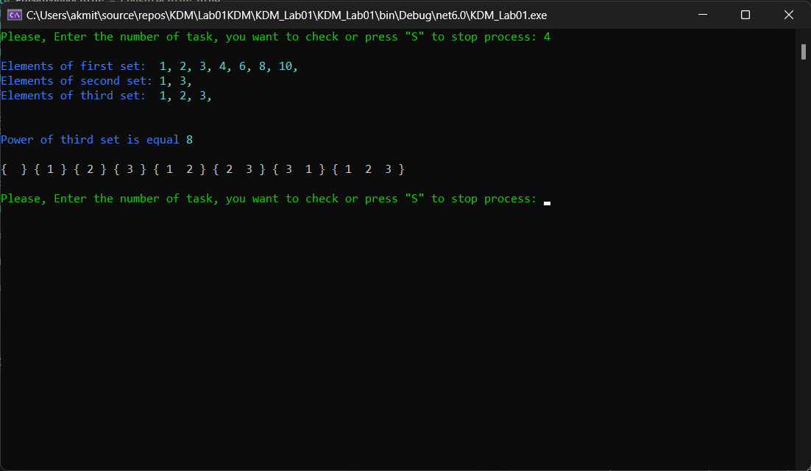

**Індивідуальне завдання 5**

Множину зображено сірим кольором на діаграмі. Записати її за допомогою операцій.

|  |  |
| --- | --- |
| 25 |  |

**Зошит**

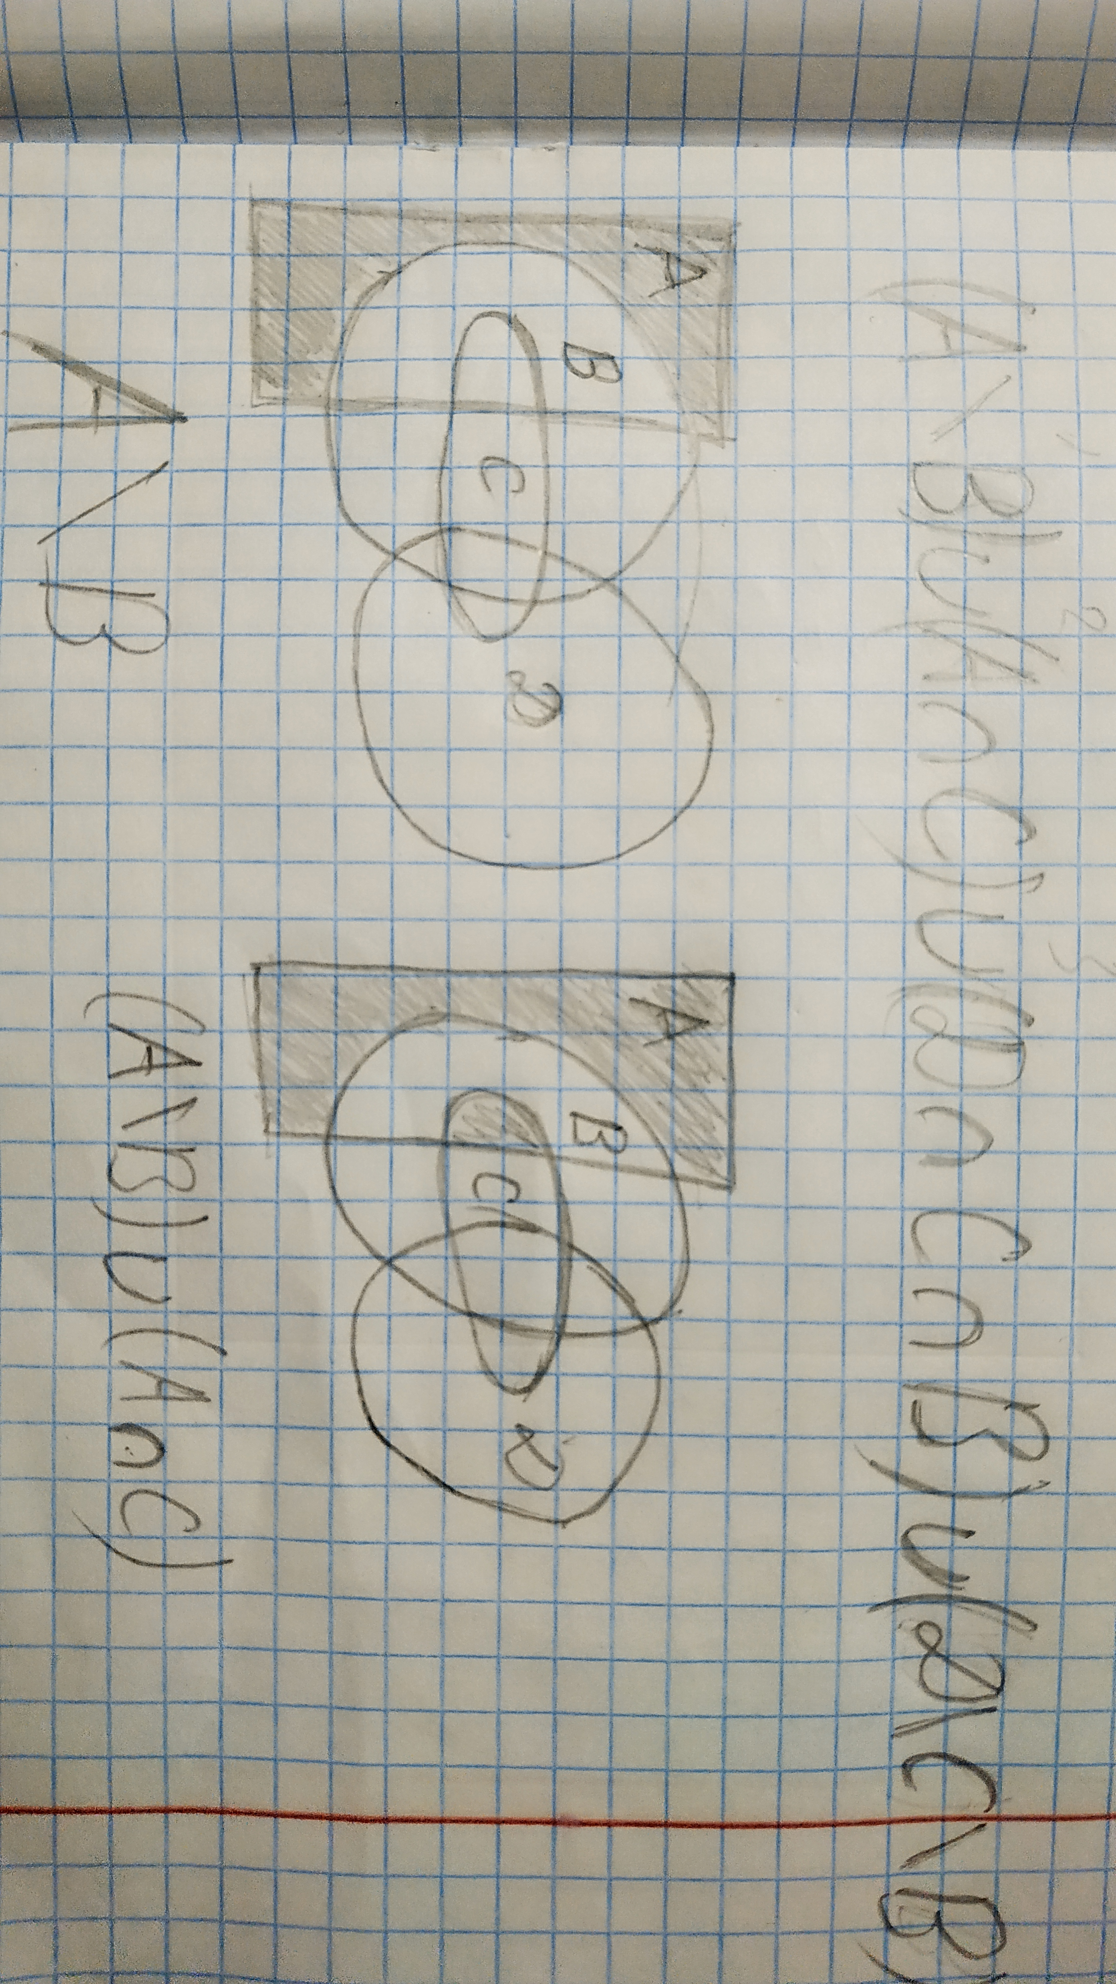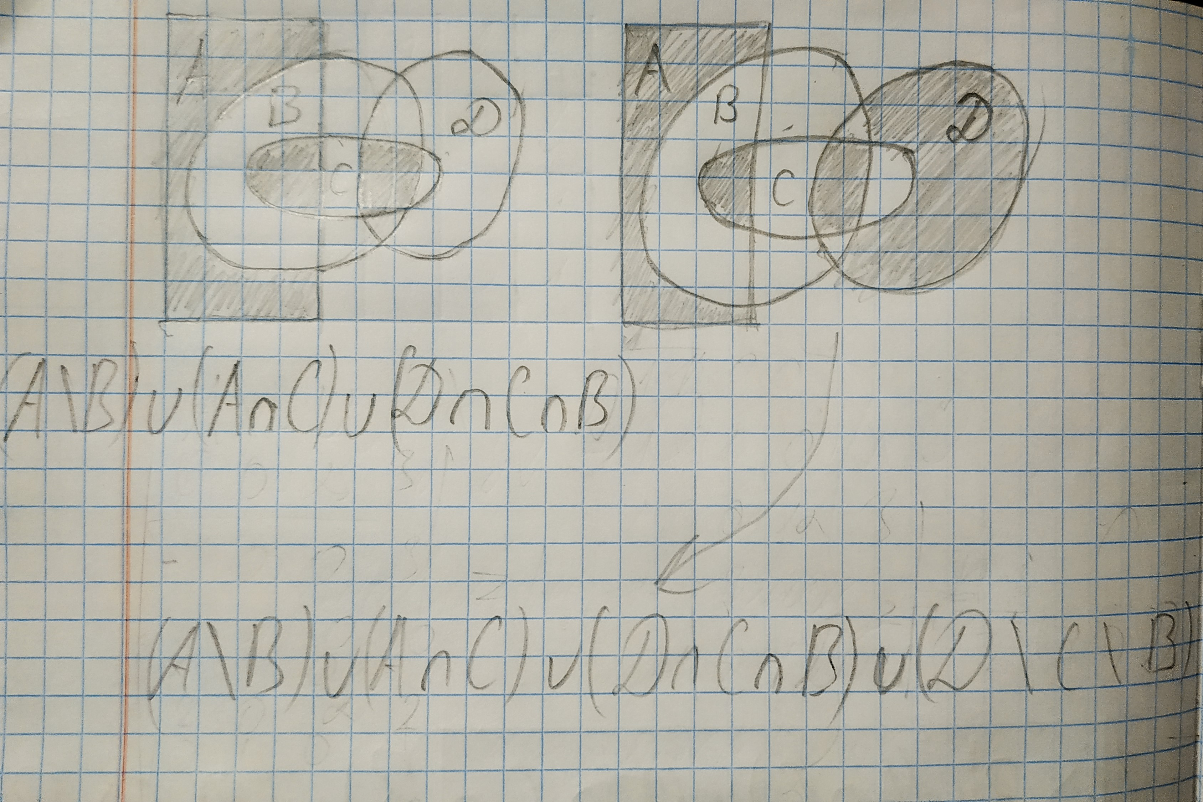

**Індивідуальне завдання 6**

ЕОМ має *a* мікропроцесорів, з них *b* мікропроцесорів обробляють текстову інформацію, *c* – графічну, *d* – символьну, *e* мікропроцесорів одночасно обробляють графічну та текстову, *f* – текстову та символьну, *g* – графічну та символьну, а частина мікропроцесорів одночасно обробляють графічну, текстову та символьну інформацію. Написати на будь-якій відомій студентові мові програмування програмний код для визначення, чи можлива така реалізація ЕОМ. Програмно обчислити, скільки мікропроцесорів обробляють лише текстову інформацію, скільки лише графічну, скільки лише символьну.

|  |  |  |  |  |  |  |  |
| --- | --- | --- | --- | --- | --- | --- | --- |
| №  вар. | *a* | *b* | *c* | *d* | *e* | *f* | *g* |
| 25 | *210* | *47* | *150* | *50* | *15* | *19* | *9* |

**Зошит**

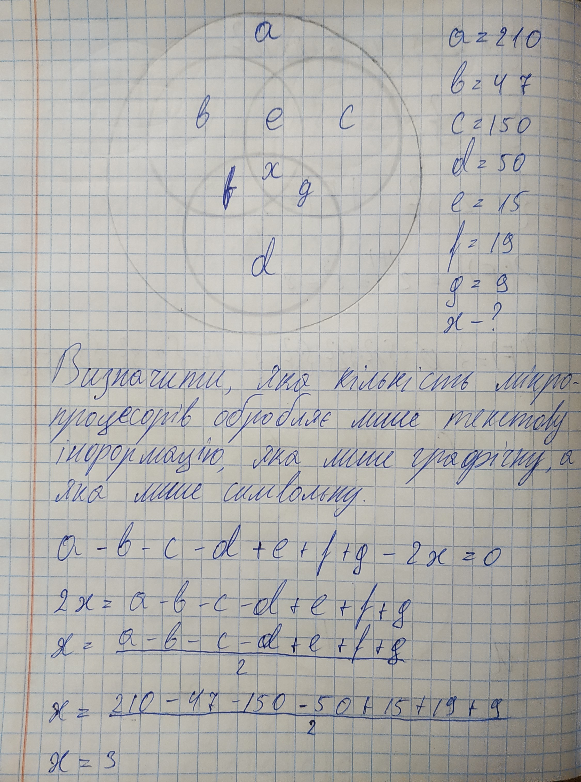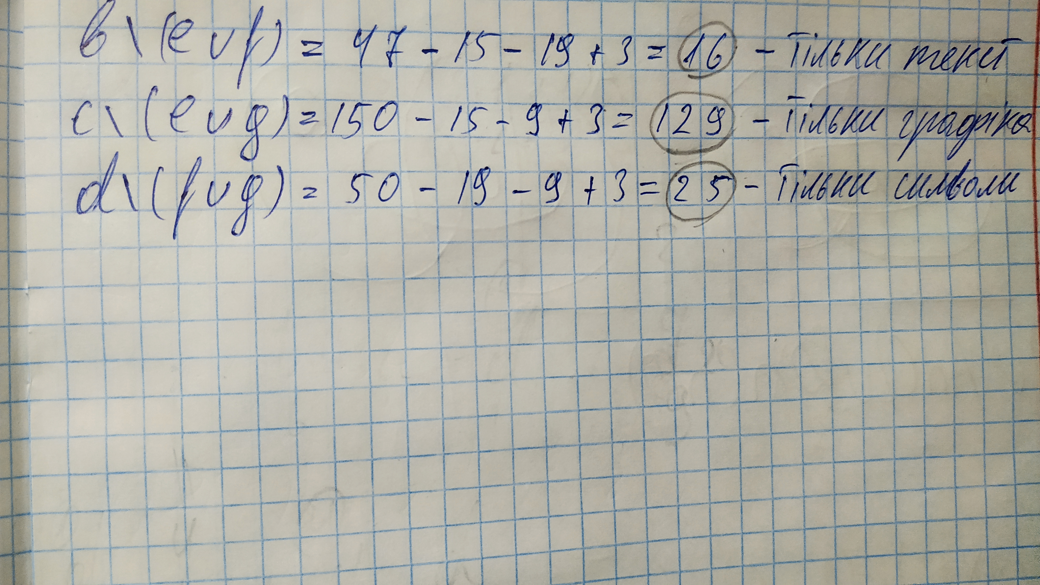

**Реалізація у коді**

namespace KDM_Lab01

{

static class Task06

{

public static void SixthTask()

{

int a = 210, b = 47, c = 150, d = 50, e = 15, f = 19, g = 9, x, text, graphic, symbbols;

x = (a - b - c - d + e + f + g) / 2;

if (x >= 0)

{

text = b - e - f + x;

graphic = c - e - g + x;

symbbols = d - f - g + x;

if(text >= 0 && graphic >= 0 && symbbols >= 0)

{

Console.ForegroundColor = ConsoleColor.Blue;

Console.Write("\nText procesors: ");

Console.ForegroundColor = ConsoleColor.Cyan;

Console.Write(text);

Console.ForegroundColor = ConsoleColor.Blue;

Console.Write("\nGraphic procesors: ");

Console.ForegroundColor = ConsoleColor.Cyan;

Console.Write(graphic);

Console.ForegroundColor = ConsoleColor.Blue;

Console.Write("\nSymbols procesors: ");

Console.ForegroundColor = ConsoleColor.Cyan;

Console.Write(symbbols);

Console.WriteLine("\n");

Console.ForegroundColor = ConsoleColor.Gray;

}

else

{

Console.ForegroundColor = ConsoleColor.DarkRed;

Console.WriteLine("This is Impossible!");

Console.ForegroundColor = ConsoleColor.Gray;

}

}

else

{

Console.ForegroundColor = ConsoleColor.DarkRed;

Console.WriteLine("This is Impossible!");

Console.ForegroundColor = ConsoleColor.Gray;

}

}

}

}

**Вивід у консоль**

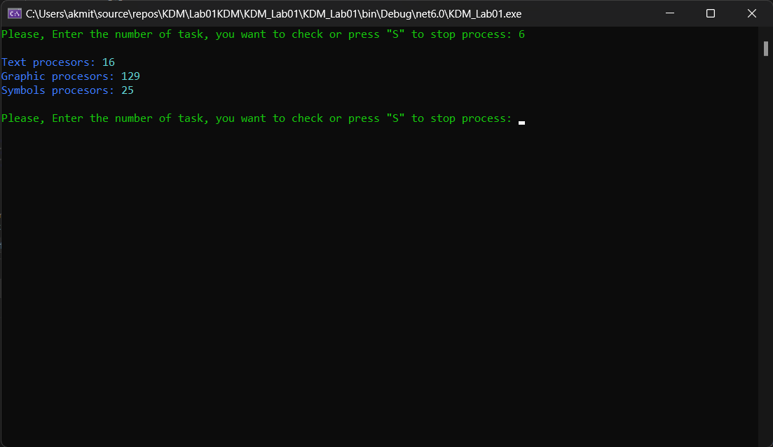

**Висновок**

Під час виконання лабораторної роботи, я на практиці ознайомився з основними поняттями математичної логіки і теорії множин, навчився знаходити істинносні значення складних логічних висловлювань та засвоїв операції над множинами, використовуючи їхнє комп’ютерне подання.

.